ARCHIVOS ANEXOS RELACIONAOS CON ESTA GUIA:
- MACRO_PARA_DEFINICION_ESTRUCTURA_ADMINISTRATIVA_MIDASOFT.xls
- Organigrama del cliente

OBJETIVO:
Esta guía le explicara el proceso que usted debe tener en cuenta para realizar la explicación al cliente para una buena definición de estructuras administrativas.
Dicha definición es primordial al inicio de un proyecto porque de esta depende lo enriquecido que sea los nuevos informes que le proporcionara el sistema Midasoft.

¿Qué significa Estructura administrativa?
La estructura administrativa son ciertas tablas maestras dispuestas en el sistema que será propias de cada cliente en las cuales se permitirá a las empresas hacer una clasificaciones de sus empleados a nivel organizacional o a nivel de distribuciones contables con el propósito de que la información de estos se pueda tener de manera detallada al momento de hacer sus procesos.
Para esta activada es necesario entonces solicitarle al cliente que le proporcione la siguiente información:

Por tanto usted para esta actividad deberá solicitarle al cliente que le proporcione su organigrama:

- Organigrama de la compañía: Recuerde que estos son la representación gráfica de la estructura orgánica de una empresa u organización que refleja, en forma esquemática, la posición de las áreas que la integran, sus niveles jerárquicos, líneas de autoridad y de asesoría.
- Explicación de como contabiliza en la actualidad a sus empleados en su sistema contable y como desearía que desde nomina le llegara la información al mismo.

Con base en estos dos aspectos usted deberá guiar al cliente en la manera más acertada para ubicar dicha información en las tablas de estructuras administrativas del sistema. Recuerde que para convertir dicha información en tablas se deberá utilizar un Código (pueden ser numéricos o alfa numéricos) y una descripción en cada uno de los componentes.

La siguiente imagen le mostrara los 16 clasificadores o estructuras administrativas que posee el sistema para poder clasificar a cada empleado.

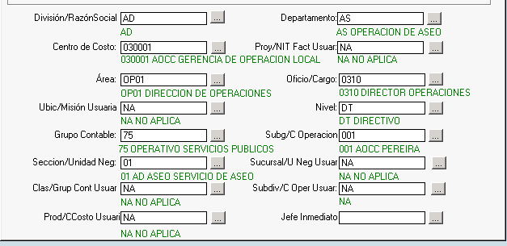

Dichos clasificadores tienes unos nombres específicos ya determinados en el sistema pero estos podrán ser usados para cualquier tipo de clasificación y como se observa en la imagen sus nombres podrán ser personalizados en cada cliente ( sin embargo para esto se recomienda no borrar del todo su nombre original pues internamente en el sistema sus nombres seguirán siendo los mismos, en la imagen el nombre que parece antes del (/) es el nombre con el que viene el sistema por defecto)
Para una estandarización de los proyectos existen ciertos clasificadores que siempre se deberán manejar para el mismo uso estos son:

División : Este clasificador lo utilizaremos siempre para determinar la empresa( nit al que pertenece) esto es útil en aquellos proyectos que en la misma base de datos se manejara varios nit.

Centros de Costo: Este clasificador siempre lo usaremos para determinar el centro de costo contable al que pertenece el empleado (información proporcionada por el sistema contable).

Oficio: Este clasificador siempre lo usaremos para el manejo de la tabla de cargos de la empresa.

Nivel: Este clasificador lo usaremos para determinar los niveles de jerarquías que existen en la empresa ejemplo : Nivel Directivo, Nivel Profesional, Nivel Operativo.

Grupo: Este clasificador siempre se usara para los niveles contables existentes por cada empleado. Ejemplo
51- Administrativo
52- Comercial
61- Costo de Venta y prestación de servicios
72- Operativos
75- Operativo de Servicios Públicos

Jefe Inmediato: Se utilizara para amarrar al empleado su jefe inmediato (este criterio va por cedula)

Para la definición de las estructuras administrativas entréguele al cliente el archivo llamado MACRO_PARA_DEFINICION_ESTRUCTURAS_ADMINISTRATIVAS_MIDASOFT, e indíquele que diligencie la hoja llamada Estructura Administrativa de acuerdo a los clasificadores a utilizar.

Para hacer un ejercicio del tema supongamos que el cliente nos entregó el siguiente Organigrama:
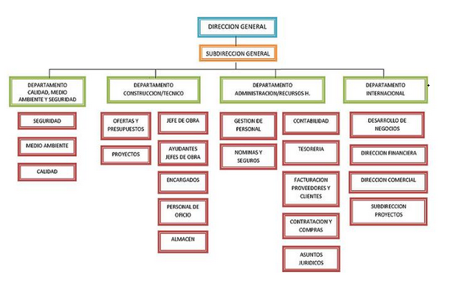
Con base en este ejercicio diligencie las estructuras administrativas en el Excel.

Una vez tenga el archivo anterior diligenciado en la hoja Estructura administrativa, el sistema le generara cada registro en cada una de las hojas adicionales que llevan el nombre de cada estructuras administrativa usted deberá proceder a generar un plano por cada una de las estructuras usadas.
Una vez tenga los planos de las estructuras a usar suba cada uno por la siguiente opción:
Módulo de Exportación Importación /Transacciones / Importación general /Por política Definida Im
Para importar existen dos estructuras:
- IMDTS Importador Estructura Admin por DTS
- IMDTX Importador Estructura Admin por DTX
Antes de importar la información usted deberá saber en cual de las dos tablas ira la estructura.
Normalmente todas las estructuras van en la tabla DTS a no ser que dicha estructura dependa de una compañía o división donde ira entonces en la DTX.

En la versión 2014 las estructuras administrativas se manejan en la tabla DTS o DTX, la cual encuentro por Modulo de Configuración / Tablas de referencia / Estructuras administrativas

En aquellas empresas en donde en una misma base de datos se tiene varios nits o compañías utilizaremos la estructura administrativa llamada División.

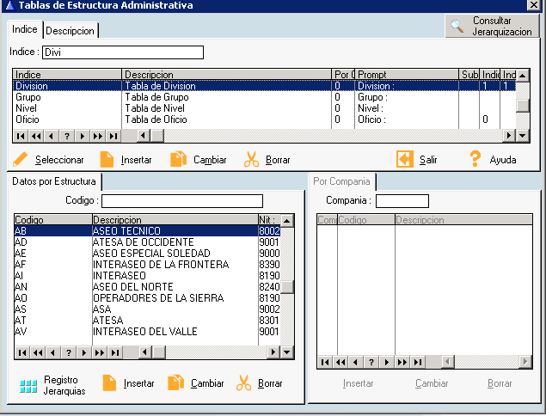

Hay que tener en cuenta que como dicha estructura será la compañía debe tener la siguiente configuración.

En la ventana superior que es la tabla TRC debe estar configurada según la imagen:
Observe que por ser la compañía Tiene un Chulo en la opción Es la compañía.
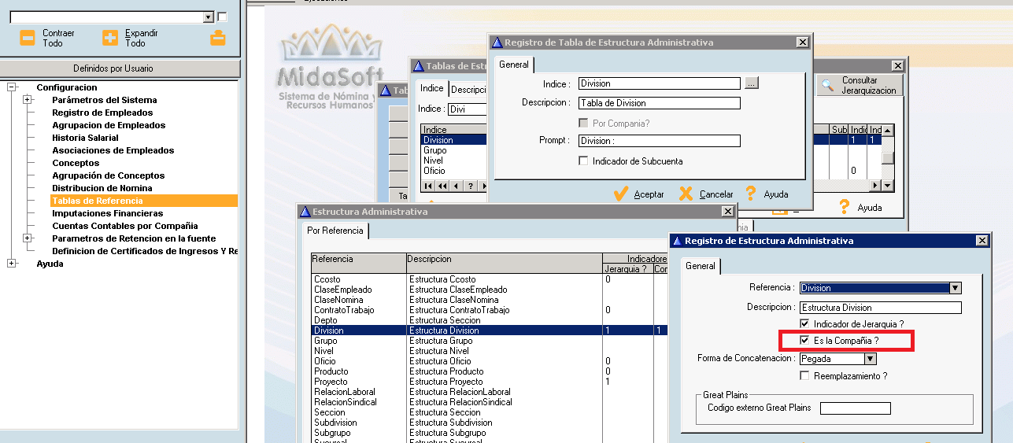

El otro chulo que se tiene marcado Indicador de Jerarquías, se usa para hacer jerarquizaciones a partir de la estructura indicada.
Para crear una división tenga en cuenta entonces lo siguiente:
- Módulo de configuración / tablas de referencia / Estructuras administrativas / Ubíquese en la estructura División / en la parte inferior izquierda oprima insertar/ y diligencia la ventana según la imagen.
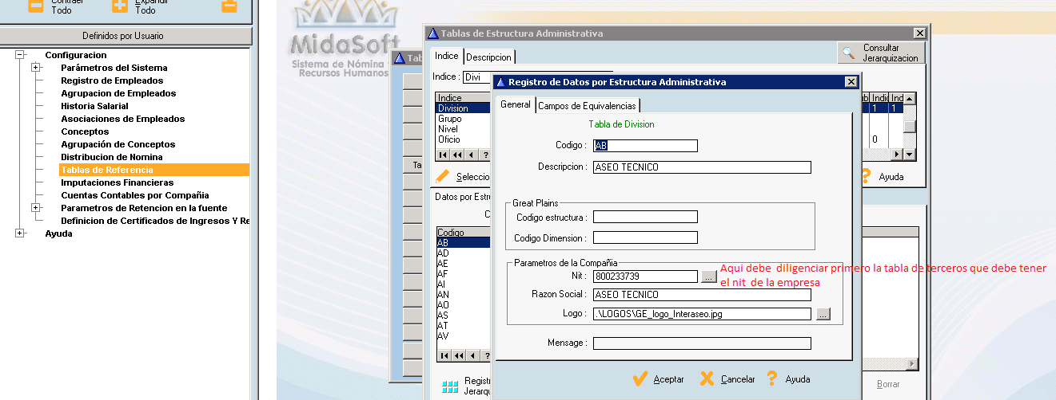

Si al ubicarse en la estructura a diligenciar se le habilita el botón Registro de Jerarquizaciones:
Eso significa que dicha estructura tiene definida Jerarquizaciones , estas se usan para que el sistema a partir de una estructura diligencie o filtre otras estructuras con información prestablecida, por tanto si se le habilita dicha opción deberá diligenciar por cada registro las correspondientes Jerarquizaciones.
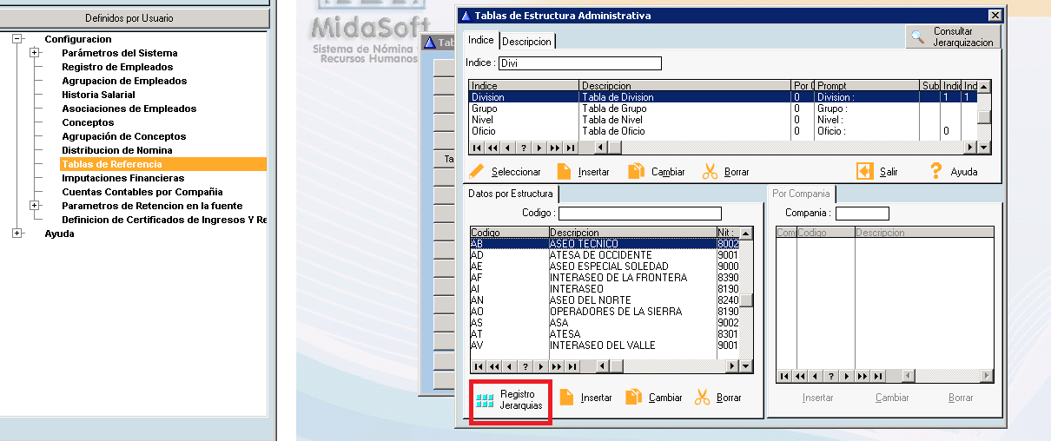
Tenga en cuenta que cada registro manejara su propia jerarquización.
Observe que si para en el registro AB le oprimo botón Registro de Jerarquizaciones el sistema me mostrara las estructuras y datos que diligenciara a partir del así:
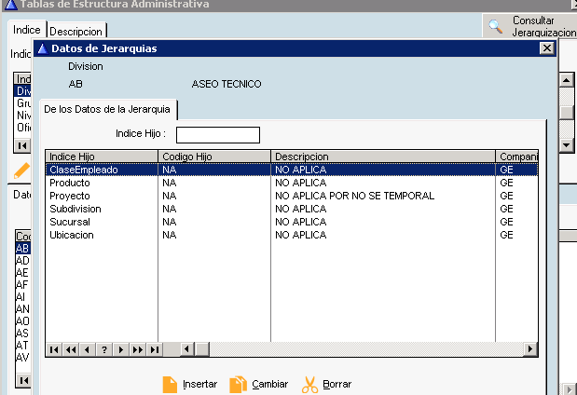
Este tipo de Jerarquizaciones permitirá que el sistema cuando selecciones la estructura AB , diligencie las estructuras ClaseEmpleado, Producto, Proyecto, Subdivisión, Sucursal, Ubicación con NA ,esto lo hará solo si existe un solo registro de jerarquización para la estructura si existen más registros el sistema por defecto dejara el campo en blanco pero al seleccionar solo mostrara en la estructura correspondiente los ítems según la jerarquización para ser seleccionados.
Existen ciertas estructuras administrativas que son manejadas por compañía , ósea que dependen de un Nit especifico , para definir este tipo de estructuras en la tabla DTR se debe realizar la siguiente configuración:
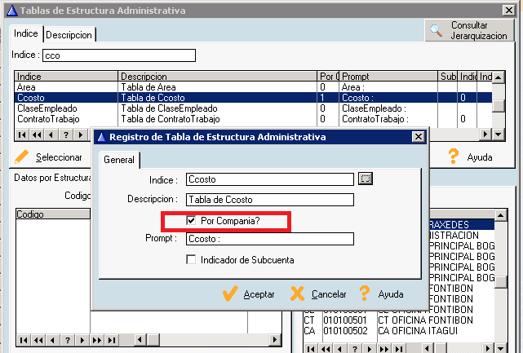
Para el caso de los centros de costo de aquellos clientes donde existen varios nits en la misma base de datos definidos en la estructura División , normalmente los centros de costo requieren la parametrización antes mencionado y estos se ubicaran en la tabla DTX.
Para crear un Centro de costo con estas características realice lo siguiente:
- Módulo de configuración / tablas de referencia / Estructuras administrativas / Ubíquese en la estructura División / en la parte inferior derecha oprima insertar/ y diligencia la ventana según la imagen.
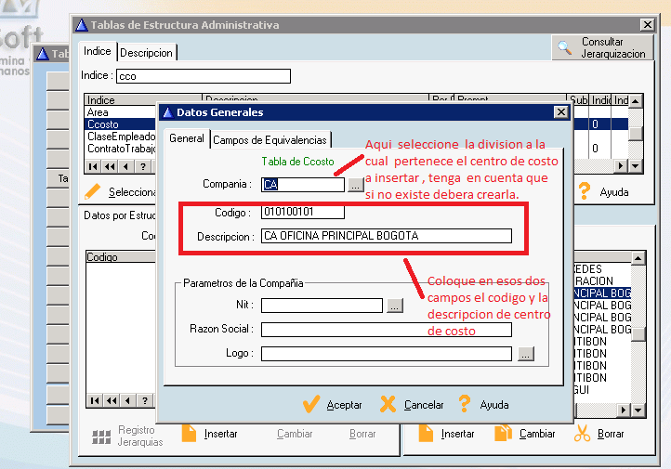

Las demás estructuras se diligenciaran de la misma forma así:
- Módulo de configuración / tablas de referencia / Estructuras administrativas / Ubíquese en la estructura División / en la parte inferior izquierda oprima insertar/ y diligencia la ventana según la imagen.

